108年度教育實習績優獎獲獎事蹟
教育部為鼓勵師資培育大學之教育實習指導教師、教育實習學生（教師）及教育實習機構之教育實習輔導教師積極參與教育實習，協助教育實習學生專業標準理論轉換之實踐力，獎勵其對教育實習貢獻，增進教育實習效能，提升師資培育素質，特提供教育實習績優獎項，獎勵師資培育之大學教育實習指導教師、教育實習學生(教師)及教育實習機構之教育實習輔導教師。
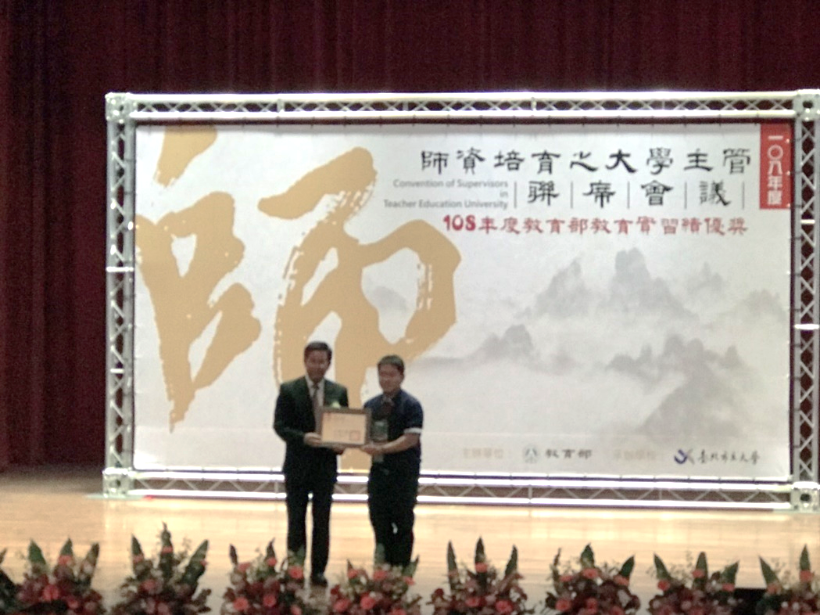
本校教育學系陳延興教授榮獲教育部108年度教育實習指導教授典範獎並由教育部部長潘文忠部長頒發此項獎項。

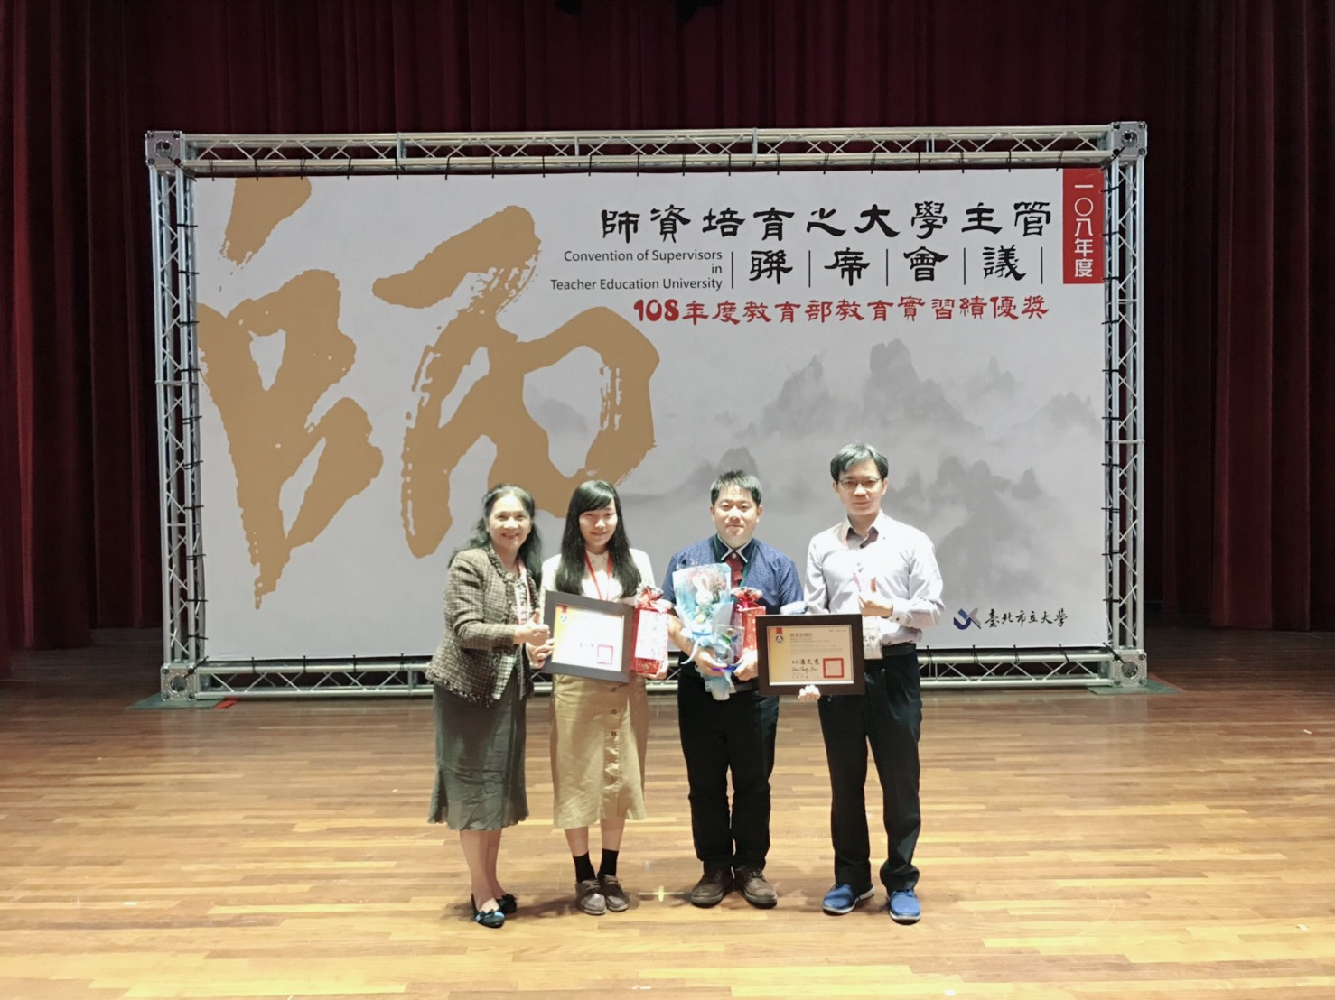
108年度教育實習績優獎獲獎名單

 | 所屬學系/服務單位 | 受獎人 | 獎項
1 | 本校教育學系 | 陳延興教授 | 108年教育實習指導教師典範獎
2 | 本校臺灣語文學系 | 魏婉茹同學 | 108年教育實習學生楷模獎
3 | 本校諮商與應用心理學系 | 梁伊涵同學 | 108年教育實習學生優良獎
4 | 本校文化創意產業與營運學系 | 吳玫萱同學 | 108年教育實習學生優良獎

